López Calderón Francisco Javier

PRÁCTICA ENLACES



Índice
1) Creación de la estructura 3
2) Operacion 1 3
3) Operación 2 4
4) Operación 3 6

Creación de la estructura
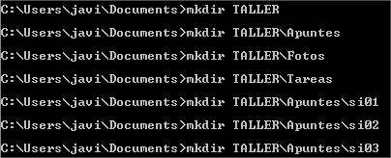

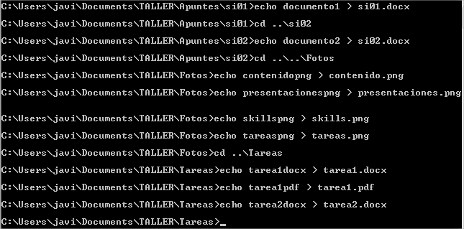

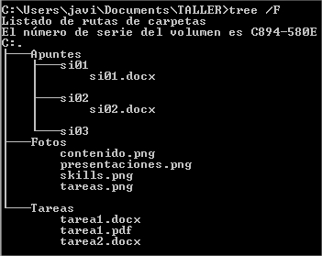

Operacion 1
Se creará un enlace simbólico utilizando el comando mklink ademas, como se realizará un enlace entre directorios, se utilizará el atributo /D.
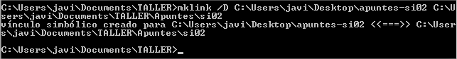
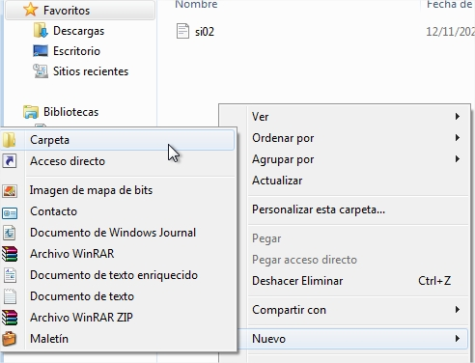

Se creará una carpeta nueva para comprobar el enlace

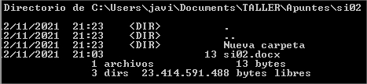

Se ha realizado con éxito

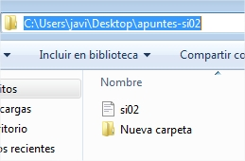

Se muestra la ruta del enlace simbólico, en este caso en el Escritorio

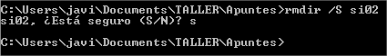

Se borrará la carpeta original

Al intentar acceder desde el enlace simbólico, en el entorno gráfico se nos muestra un mensaje de error, desde la consola, el sistema no encuentra la carpeta original
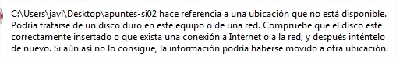

Operación 2
Creamos el documento con el contenido pedido

Se realiza el enlace duro con mklink /H

Se añade el texto al archivo original
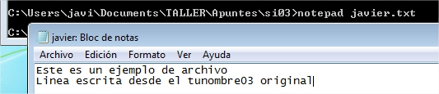
Al abrir el archivo enlace se nos muestra el contenido escrito en el archivo original ya que este, tendrá el mismo contenido que el archivo original, a causa del enlace duro
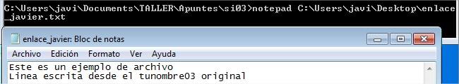
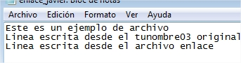

Se añade el texto desde el enlace

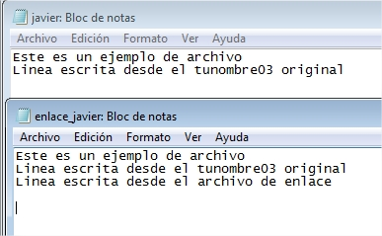

El contenido del original no se ha actualizado ya que en el archivo enlace no se ha guardado la información (No se ha guardado porque no le hemos dado a guardar)

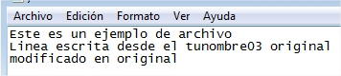

Se modifica el contenido orignal

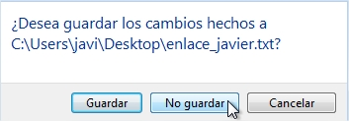

Cerramos el archivo enlace sin guardar

Al abrir el archivo enlace se nos muestra el contenido del archivo original ya que, guardamos la información en el archivo original pero no en el enlace, este almacenará el último contenido guardado ya sea el original o el enlace
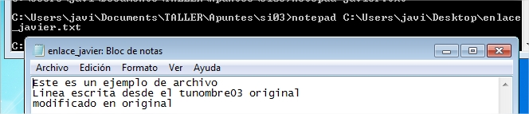

Operación 3
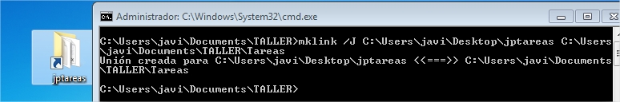
Se crea el Junction Point con el atributo /J

Se crea el enlace simbólico con el atributo /D
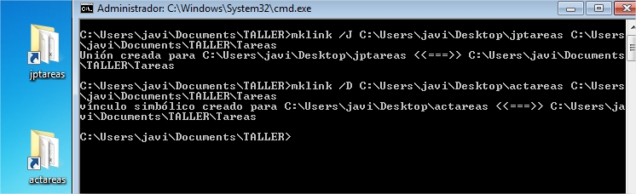
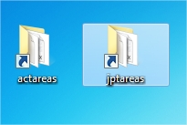

Desde el entorno gráfico es imposible ver alguna diferencia

Utilizando el comando dir se nos otorga información para poder identificarlos y diferenciarlos

